АНТИНАРКОТИЧЕСКАЯ АКЦИЯ «НАБАТ» 08.11.2023 ГОДА

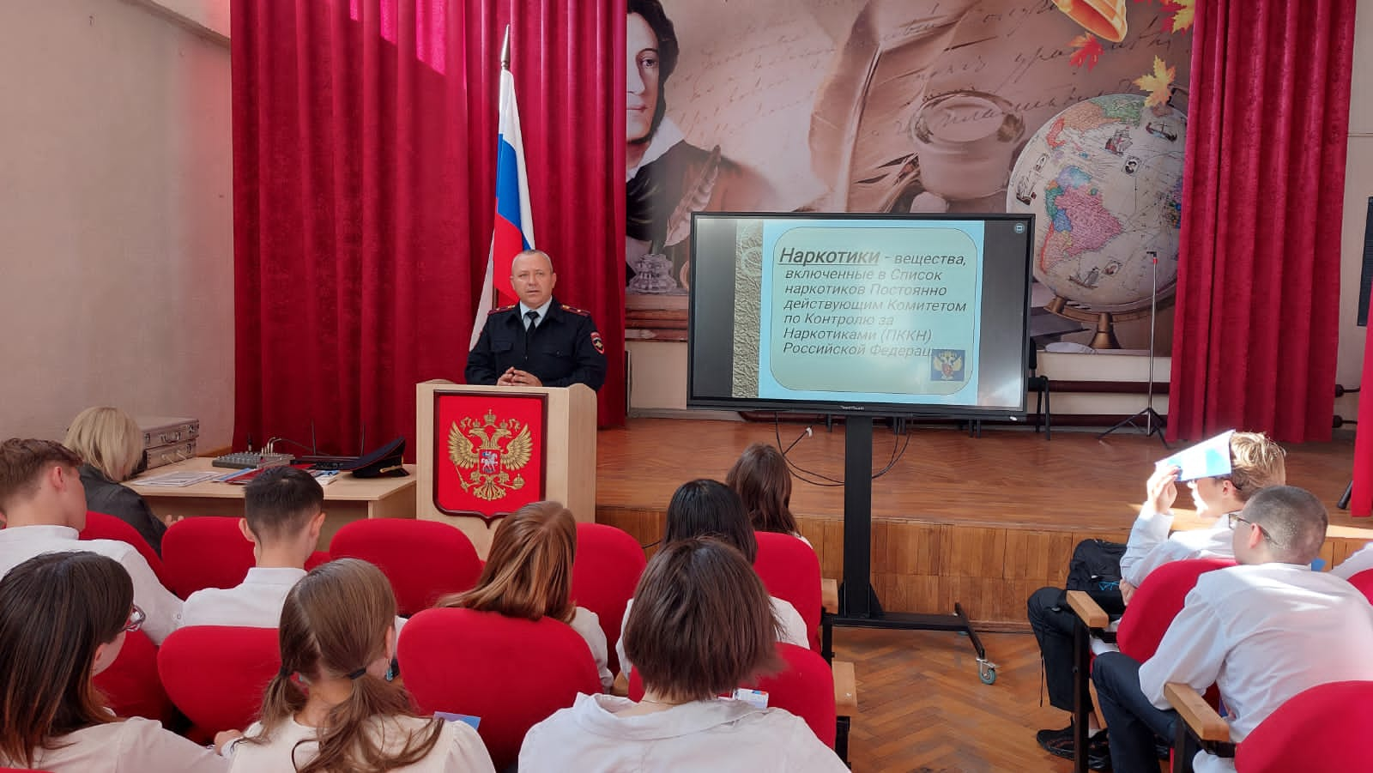
В рамках антинаркотической акции «Набат" 8 ноября с учащимися 8-9 классов проведен правовой урок, на котором присутствовали заместитель председателя комиссии по делам несовершеннолетних и защите А.А.Грекова и старший инспектор отделения ОМВД С.Л. Малый.
Ребятам напомнили об административной и уголовной ответственности за употребление и распространение запрещенных веществ, о том, что такое «профилактический учет» и каков дальнейший жизненный путь ребенка, преступившего Уголовный кодекс РФ.⠀
В ходе урока ребятам напомнили о правилах поведения в общественных местах, объяснив, к кому обращаться в случае опасности.
В конце урока ребят призвали вести здоровый образ жизни, быть законопослушными гражданами своей страны, вручили памятки с информацией об ответственности, которая предусмотрена действующим законодательством за незаконные приобретение и хранение наркотических средств и номерами телефонов, по которым можно позвонить и сообщить анонимно об известных фактах распространения и употребления наркотиков.

